11. Orientierung eines Paläo-Spannungsellipsoides (Dieder-Methode)

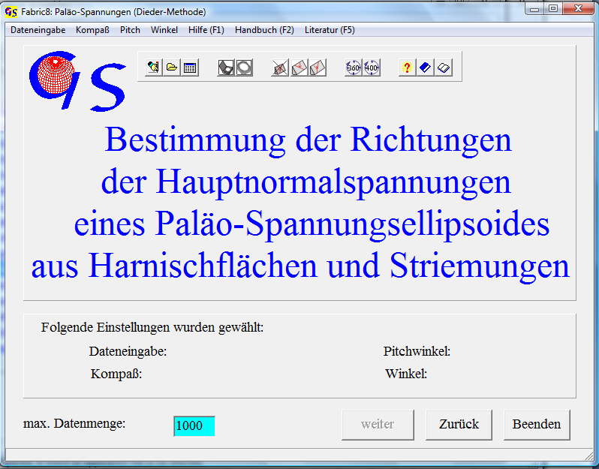 Abb. 1

Mit diesem Programmteil (Abb. 1) werden die Richtungen der drei Hauptnormalspannungen σ1, σ2 und σ3 aus Harnischflächen und den auf diesen gemessenen Striemungsrichtungen ermittelt. Der Bewegungssinn des Striemungslinears (Hangendblock aufwärts oder abwärts) muß im Gelände eindeutig festgelegt sein. Der Algorithmus, der nach der Methode von ANGELIER & MECHLER (1976) entwickelt wurde, arbeitet so, daß auf der Störungsfläche eine Hilfsfläche senkrecht zur Striemung konstruiert wird. Durch die Störungsfläche und die Hilfsfläche wird die Lagenkugel in zwei Kompressionsdieder, die σ1 enthalten müssen, und in zwei Dehnungsdieder, die σ3 enthalten müssen, zerlegt. Es wird die Schnittmenge aller Kompressions-dieder ermittelt und durch Isolinien mit den Abstufungen 20%, 40%, 60%, 80% und 95% der Kompression dargestellt. Die Aussagekraft dieser Methode wird von zwei Dingen bestimmt: 1. von der fehlerfreien Bestimmung des Schersinnes auf der Harnischfläche, 2. von einer Vielzahl von unterschiedlichen Orientierungen der Harnischflächen, da hierdurch die Schnittmenge für die Fläche, die σ1 enthält, kleiner wird.

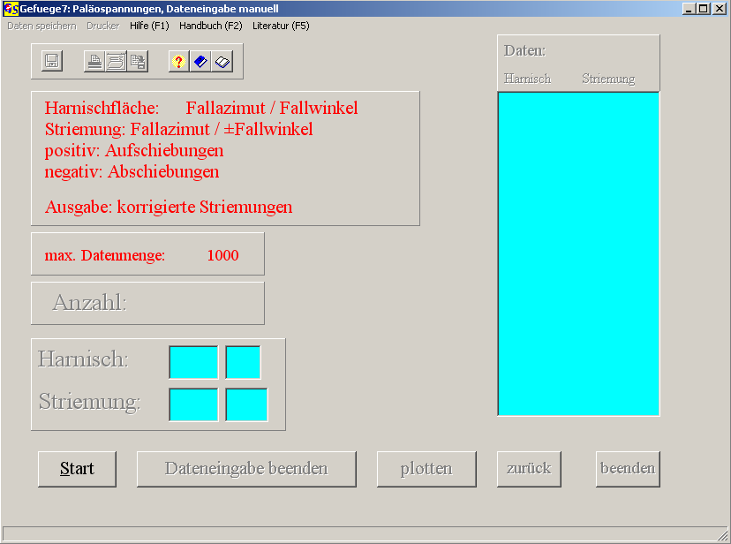 Abb. 2

Auf dem Startformular sind die Menus "Dateneingabe", "Kompass", "Pitch" und "Winkel" vorhanden. Die Dateneingabe kann manuell, aus einer Datei oder von einer Excel-Tabelle erfolgen. Sie ist wie bei allen anderen Programmen. Im Menu "Kompass" wird festgelegt, ob bei manueller Dateneingabe Fallrichtung und Fallwinkel (Clar-Kompass) oder Streichrichtung, Fallwinkel und Richtung des Einfallens (Brunton-Kompass) eingegeben werden sollen. Daten der Striemungslineare können auch als Pitchwinkel (Winkel zwischen Streichlinie und dem Linear) eingegeben werden. Im Menu "Pitch" wird angegeben, ob dieser Winkel im Uhrzeigersinn oder gegen den Uhrzeiger gemessen wurden.
Nach Anklicken der "Start"-Taste wird zuerst die Orientierung der Harnischfläche, dann die Orientierung Striemungslinears eingegeben.
Abb. 2 zeigt das Formular für manuelle Dateneingabe mit dem Clar-Kompass. Abb. 3 zeigt die Eingabefelder für den Brunton-Kompass (Streichrichtung, Fallwinkel, Fallrichtung). Abb. 4 stellt die Eingabefelder für Fläche uns Pitchwinkel der Striemung dar.
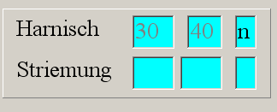
Abb. 3
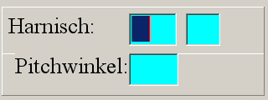
Abb. 4

Der Fallwinkel muß positiv eingegeben werden, wenn es sich um eine Aufschiebung handelt und negativ für eine Abschiebung. Bei positivem Fallwinkel kann das '+‘ Zeichen entfallen.
Die Eingabe aus einer Daten-Datei ist genauso wie bei allen vorigen Programmen. Das Grafikformular ist in Abb. 5 dargestellt.
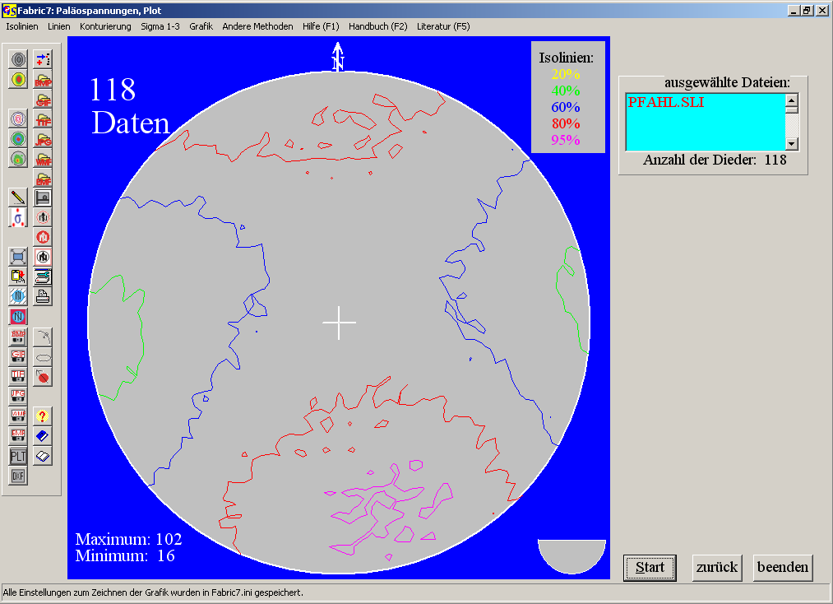Abb. 5

Im Menu "Isolinien" (Abb. 6) können die Farben der Isolinien verändert werden.

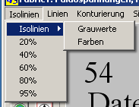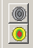
Abb. 6

Da es sich bei dem verwendeten Algorithmus um ein Schnittmengen-Verfahren handelt, liegt die Richtung von σ1 irgendwo innerhalb der 95%-Isolinie umd nicht in deren Zentrum. σ3 liegt innerhalb der niedrigsten Isolinie. Der ausgege-bene Minimalwert der Besetzungsdichte ist ein Hinweis auf die Qualität des Datensatzes. Handelt es sich um einen konsistenten Datensatz, so sollte das Minimum Null sein.
Die geschätzten Hauptnormalspannungen können mit Mausklick in das Diagramm eingetragen werden.

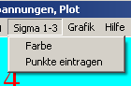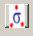
Abb. 7

Hierzu öffnen Sie das Menu 'Sigma 1-3', wählen die Farbe und klicken auf 'Punkte eintragen'. Klicken Sie nun auf einen Punkt im Diagramm, der eine Hauptnormalspannung darstellen soll und bestätigen Sie mit der entsprechenden Taste (σ1, σ2 oder σ3). Da die Hauptnormalspannungen ein rechtwinkliges Dreibein bilden, erscheint der Großkreis um den gewählten Punkt. Klicken Sie nun auf em Grosskreis auf den Punkt, der die nächste Hauptnormalspannung darstellen soll, und bestätigen Sie mit der entsprechenden Taste. Ein weiterer Grosskreis erscheint. Die letzte Hauptnormalspannung liegt auf dem Schnittpunkt der Grosskreise. Bestätigen Sie mit der übrig gebliebenen Taste. Anschließend wird die Graphik mit den drei Hauptnormalspannungen neu aufgebaut und die Werte der Hauptnormalspannungen erscheinen auf der rechten Seite (Abb. 8).

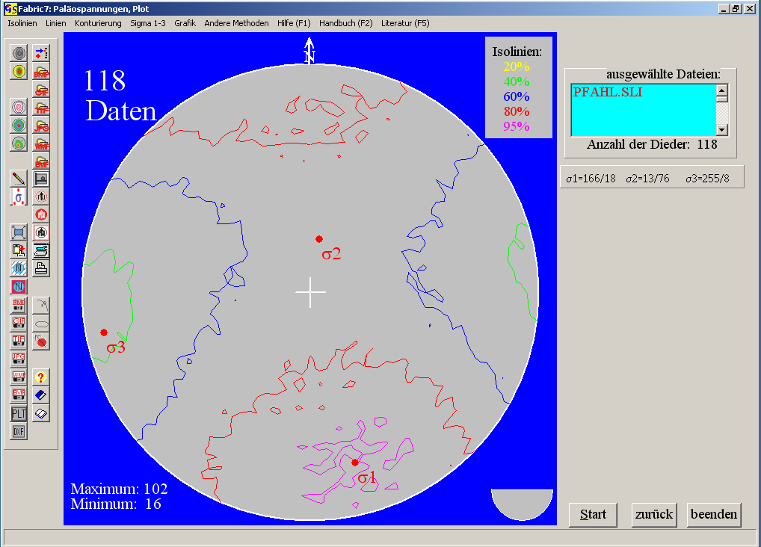 Abb. 7

Neben der Vektorgrafik (Abb. 5) kann auch eine Pixel-Grafik gewählt werden, die sehr glatte Isolinien ergibt. Der Übergang zwischen den Isolinien kann in Stufen (Abb. 8) oder fließend (Abb. 9) gewählt werden. Diese Methoden sind die gleichen, die im Kapitel "Isolinien" beschrieben sind.
Die Erstellung von Polylinien, die die Grenzen der Farbfelder nachzeichnen und deren Speicherung in Dxf-Dateien, bzw. deren Druck ist ebenfalls in diesem Kapitel beschrieben.

Abb. 8

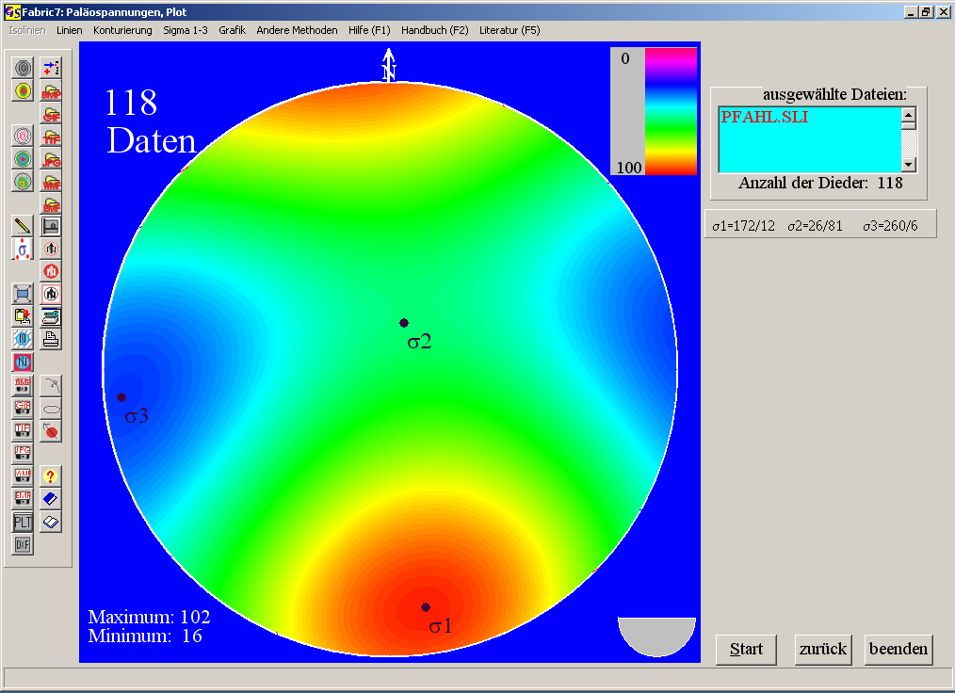
Abb. 9

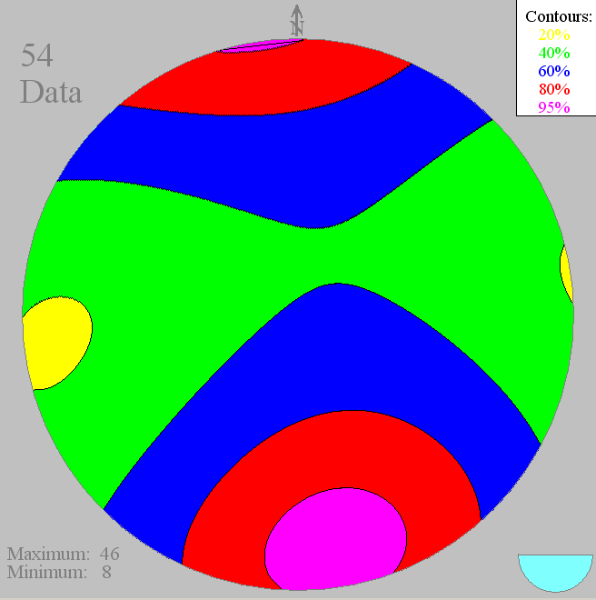

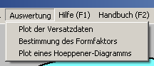
Abb. 10

Das Menu "Grafik" ist in Programm 3 beschrieben.
Mit dem Menu "Auswertung" (Abb. 10) kann man zu den Programmen "Plot der Versatzdaten", "Bestimmung des Formfaktors" oder "Plot eines Hoeppener-Diagramms" springen.

